**Sprawozdanie**

Programowanie aplikacji w chmurze obliczeniowej

**Laboratorium 5**

Wykorzystanie magazynów przechowywania

danych w środowisku Docker

**Łukasz Oleksiuk**

Grupa: 6.6

Index: 097690

**Zadanie 5.1.** Podstawowa obsługa wolumenów

Utworzenie własnego wolumenu o nazwie RedisRob:



Uruchomienie serwera Redis z wykorzystaniem wolumenu RedisRob:

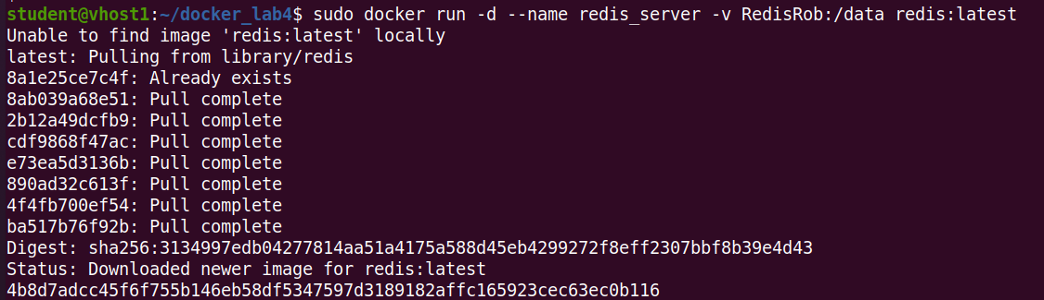

Potwierdzenie poprawności konfiguracji:

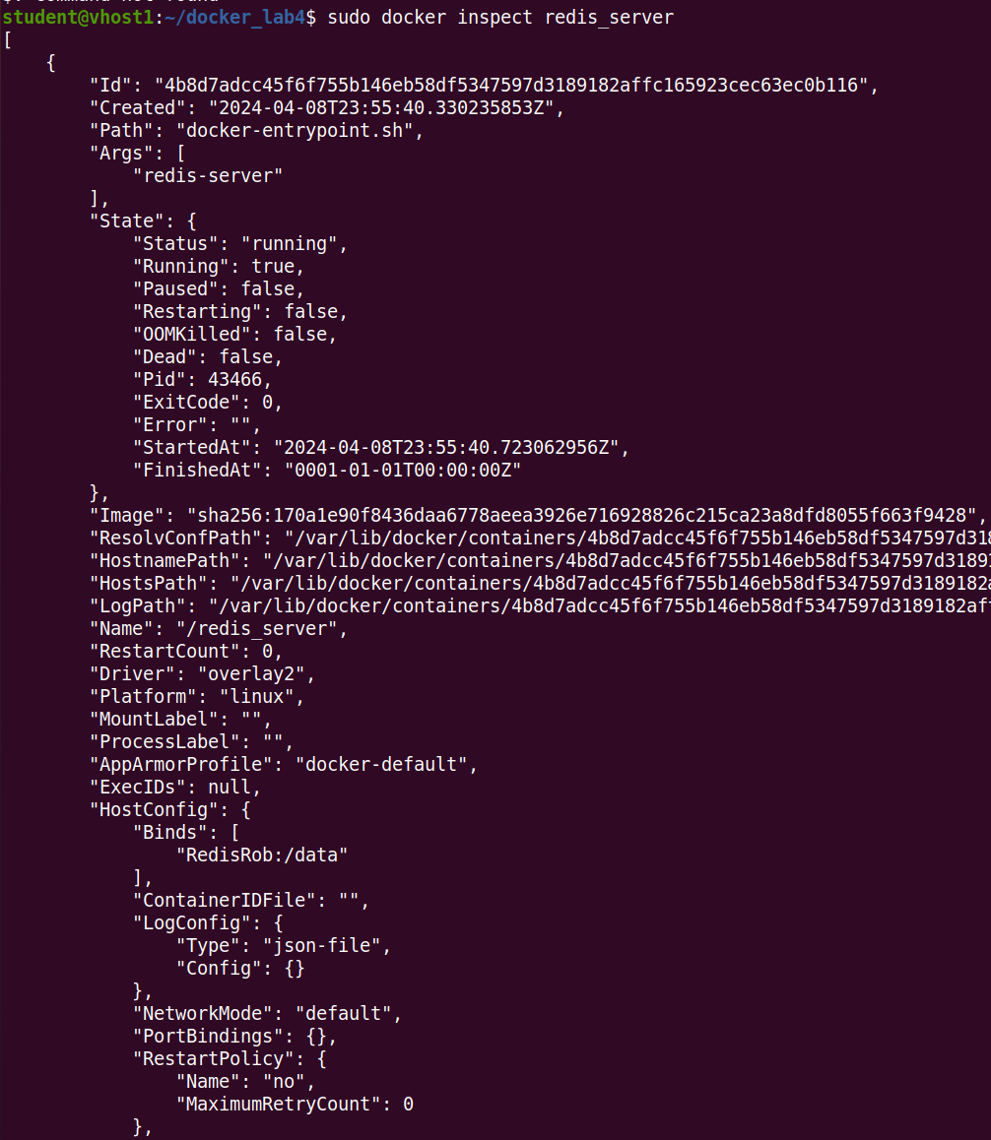

**Zadanie 5.2.** Zaawansowana obsługa wolumenów

Budowanie kontenerów z plików Dockerfile

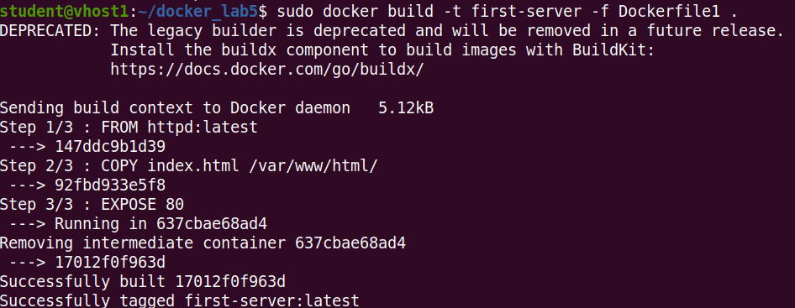

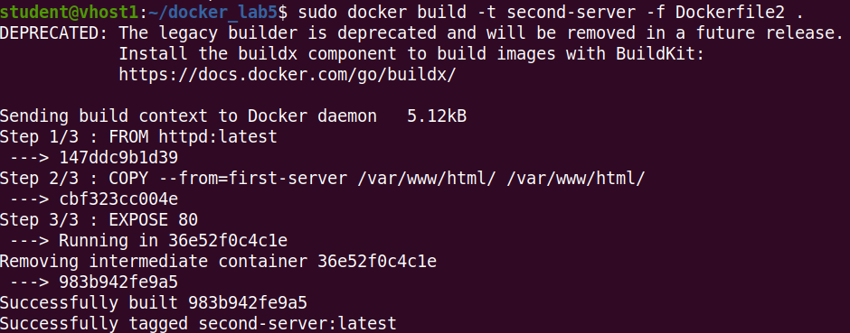

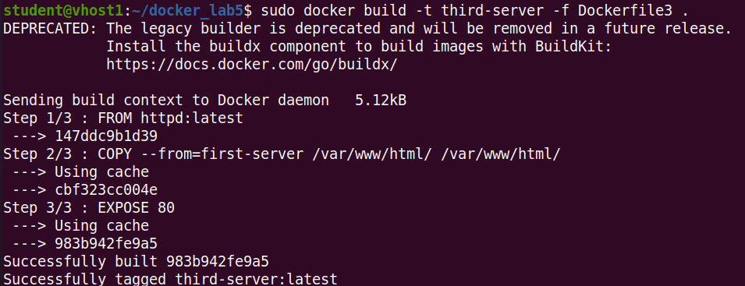

Uruchomienie kontenerów







Stworzone pliki

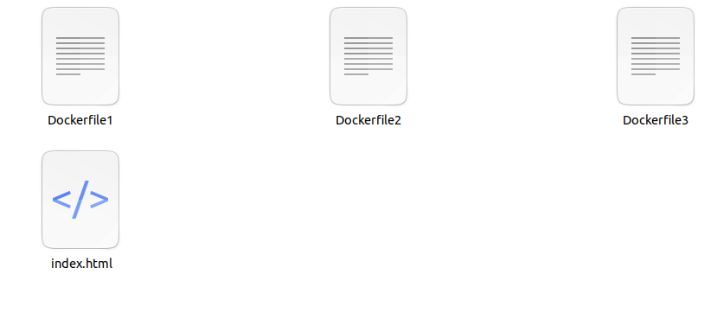

Zawartość stworzonych plików Dockerfile

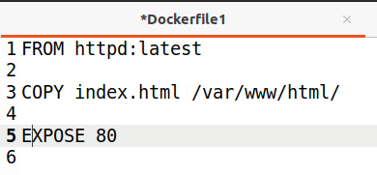

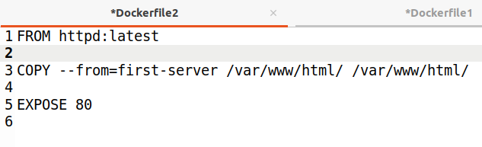

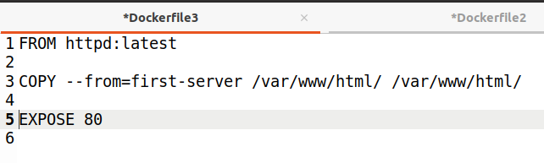

Plik index.html

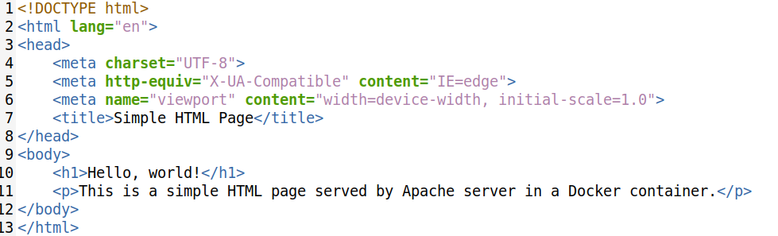

Widok strony na serwerze

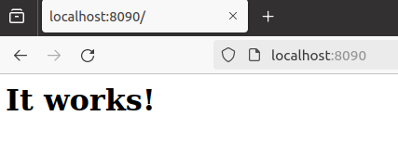

**Wnioski:**

Laboratorium pozawala zapoznać się z konteneryzacją aplikacji webowych i podstawowym zarządzaniem woluminami w środowisku Docker. Sposób wykorzystania woluminów w tym ćwiczeniu umożliwia ograniczenie redundancji danych.